**Лабораторная работа 13 (2 часа)**

**Конструирование программного обеспечения**

**Формальные языки и формальные грамматики, порождающие их**

G ( { 0 , 1 , 2 , 3 , 4 , 5 , 6 , 7 , 8 , 9 ,- , +}, {S, T, F}, Р, S)

Правила P:

S→T | +T | -T

T→F | TF

F → 0 | l | 2 | 3 | 4 | 5 | 6 | 7 | 8 | 9

Левое

S-> S ->T ->TF ->TFF ->FFF ->FF9 ->F79 ->479

Правое

S-> S ->T ->TF ->TFF ->FFF ->4FF ->47F ->479

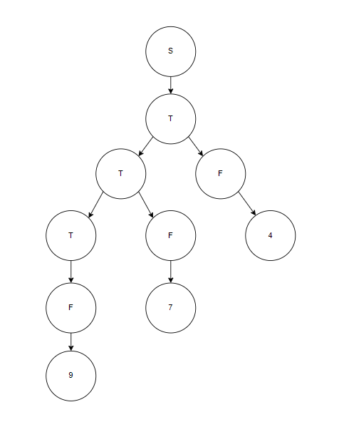

Вопросы  
  
1)дайте определение формальной грамматике G  
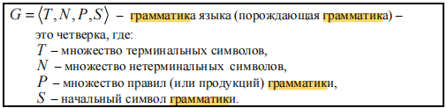

Доп инф к 1 вопр.

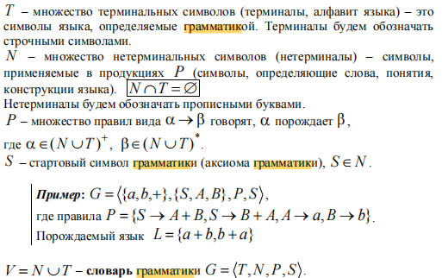

2)



3)

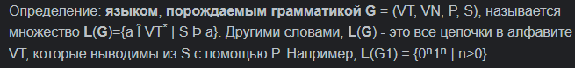

4)поясните классификацию грамматик и языков по Хомскому (иерархия Хомского);

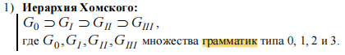

5)в каком соотношении находятся грамматики в иерархии Хомского?

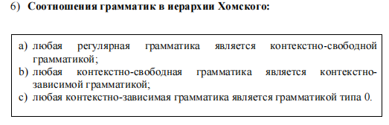

6)как классифицируются формальные языки

7)в каком соотношении находятся типы формальных языков?

